班级动态(1.30)
一、来园基本情况
来园人数：应到24人，实到17人，7人事假。
姓名 | 来园情绪 | 自主  签到 | 自主早点 | 姓名 | 来园情绪 | 自主  签到 | 自主早点
吴玥兮 | √ | √ | √ | 周荣安 | 请假 | 请假 | 请假
承芮伊 | √ | √ | √ | 徐一凯 | √ | √ | 来园较晚
常祈安 | √ | √ | √ | 范宥泽 | √ | √ | √
李舒扬 | √ | √ | √ | 杨承明 | √ | √ | √
郑宇函 | √ | √ | √ | 潘言恩 | √ | √ | √
左晨昕 | 请假 | 请假 | 请假 | 吴梓溪 | √ | √ | √
王芷柠 | 请假 | 请假 | 请假 | 莫梓涵 | √ | √ | √
程墨桐 | √ | √ | √ | 王天乐 | √ | √ | √
陈望舒 | 请假 | 请假 | 请假 | 严子沐 | √ | √ | 来园较晚
卢欣悦 | √ | √ | √ | 程子杰 | 请假 | 请假 | 请假
李一诺 | √ | √ | √ | 鲍伽一 | 请假 | 请假 | 请假
王劲霖 | √ | √ | 未喝牛奶 | 周子沐 | 请假 | 请假 | 请假
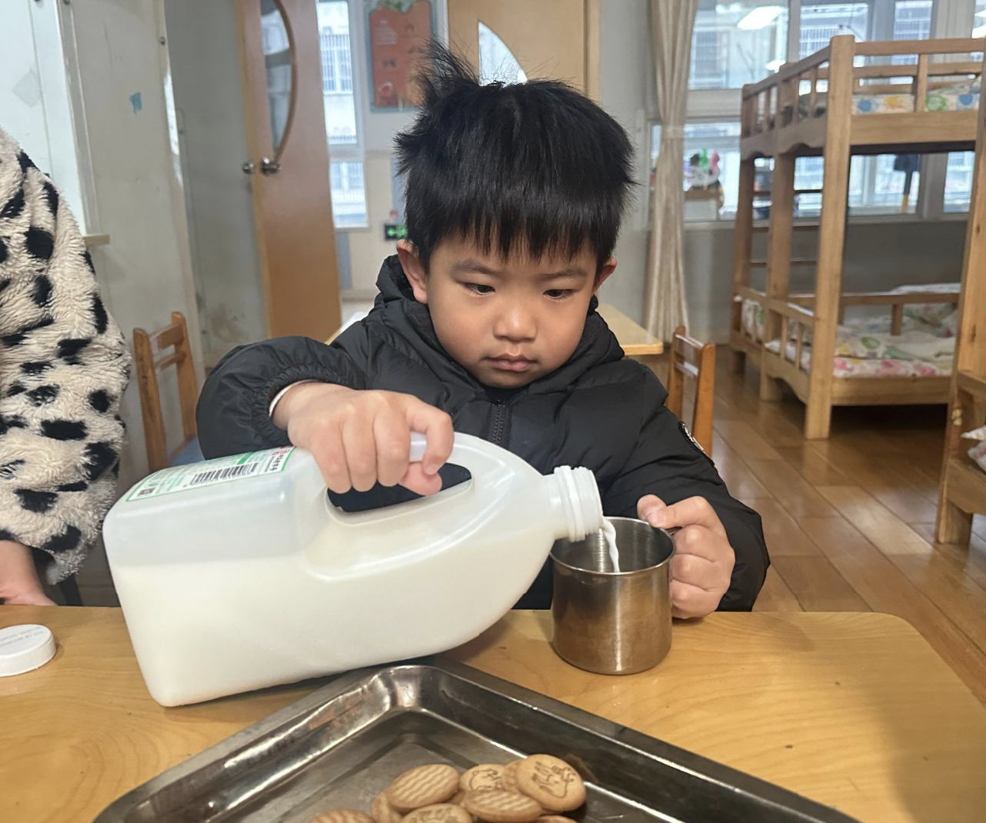 | 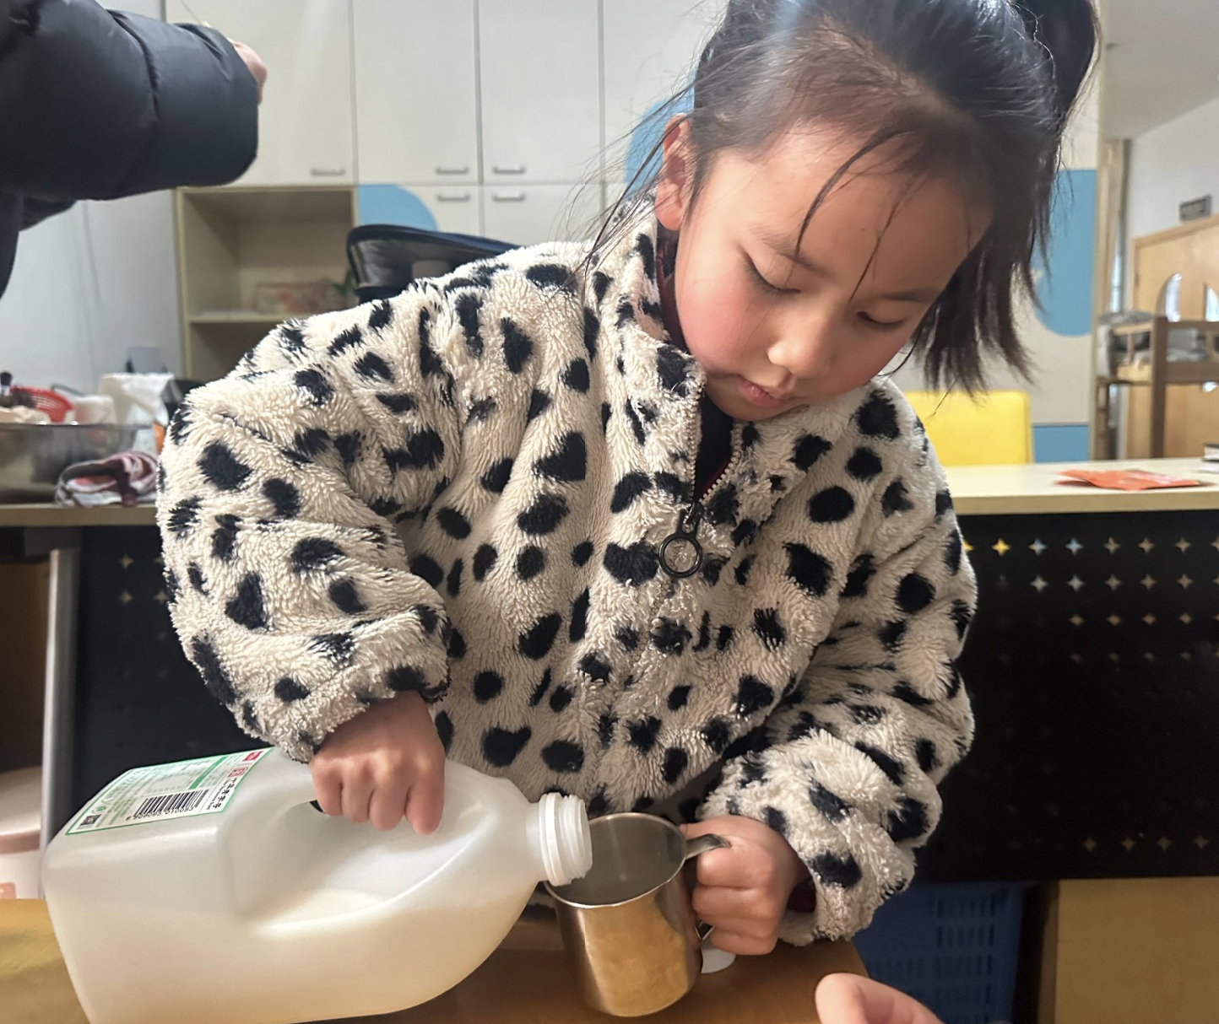 | 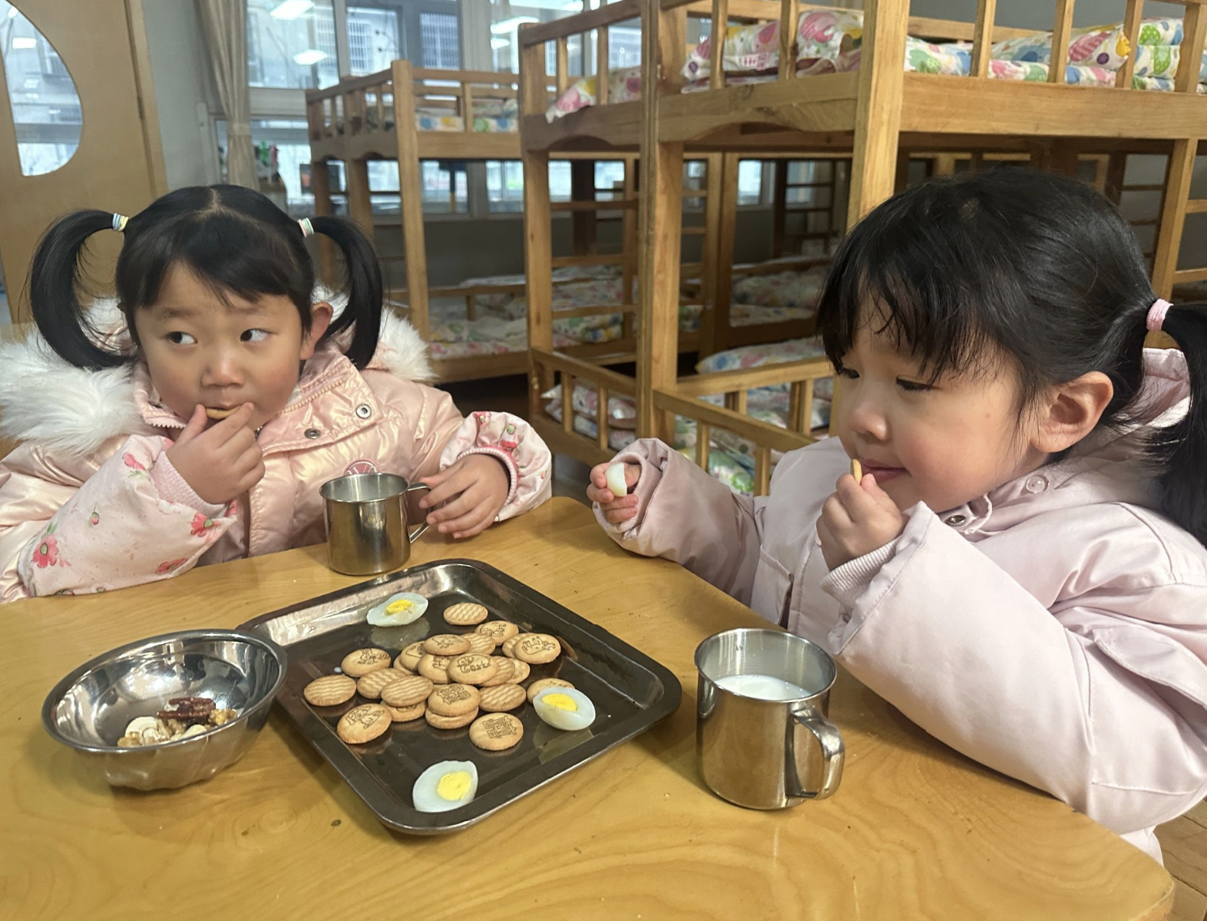

二、区域游戏
区域游戏时间开启，宝贝们带着自己的小计划，自主选择了桌面建构区、美工区、自然材料区、科探区、地面建构区、万能工匠区、益智区、图书区开启趣味游戏时光。游戏中，宝贝们尽情自由探索，解锁各类材料的新奇玩法；与同伴默契合作，在分工、交流中完成共同的游戏目标。后续的分享环节里，大家更是勇敢表达自己的游戏发现，大方讲述探索中的小趣事、小收获。在轻松愉悦的区域游戏中，宝贝们不仅收获了满满的快乐，更在探索、合作、表达中不断成长，解锁了新的小本领～
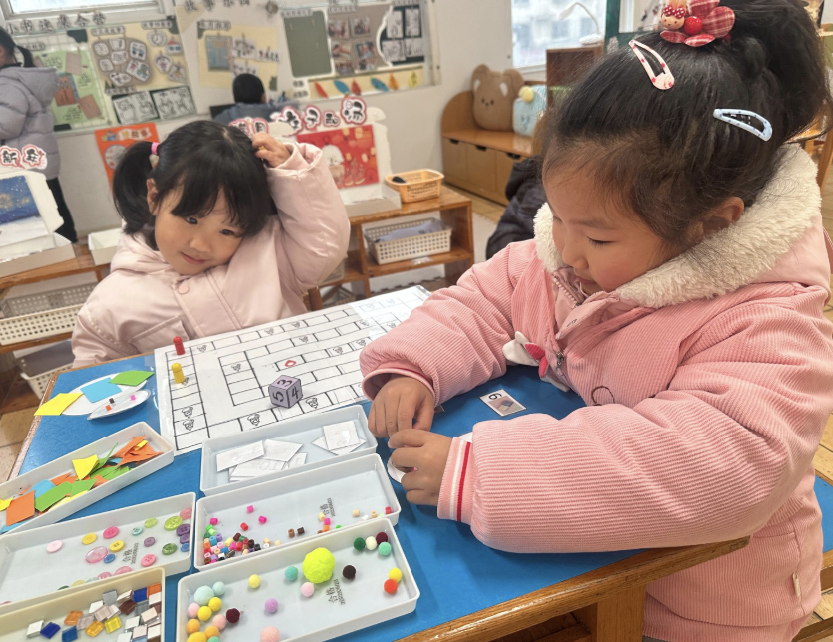 | 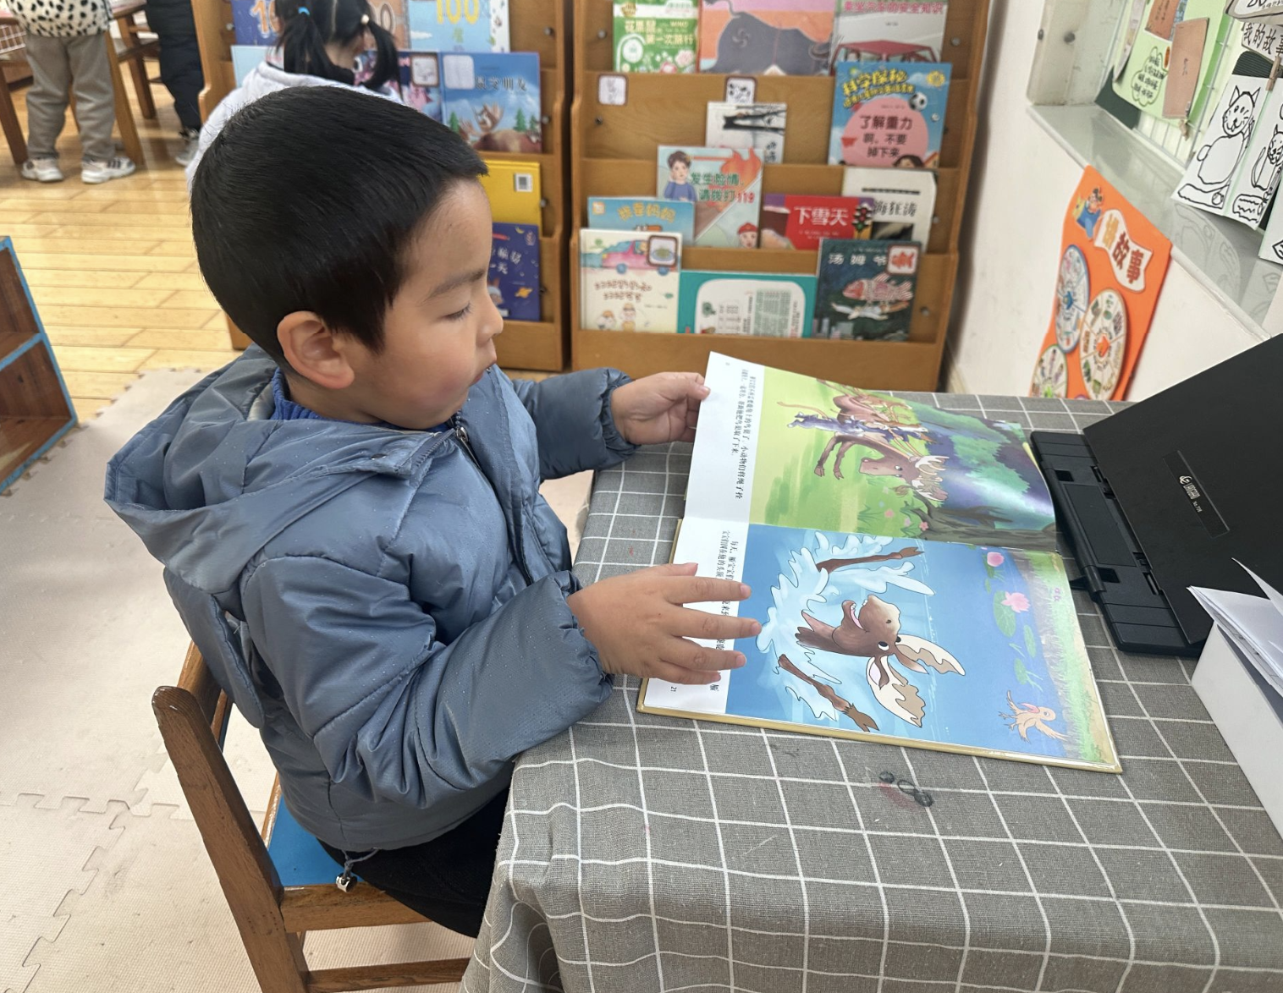 | 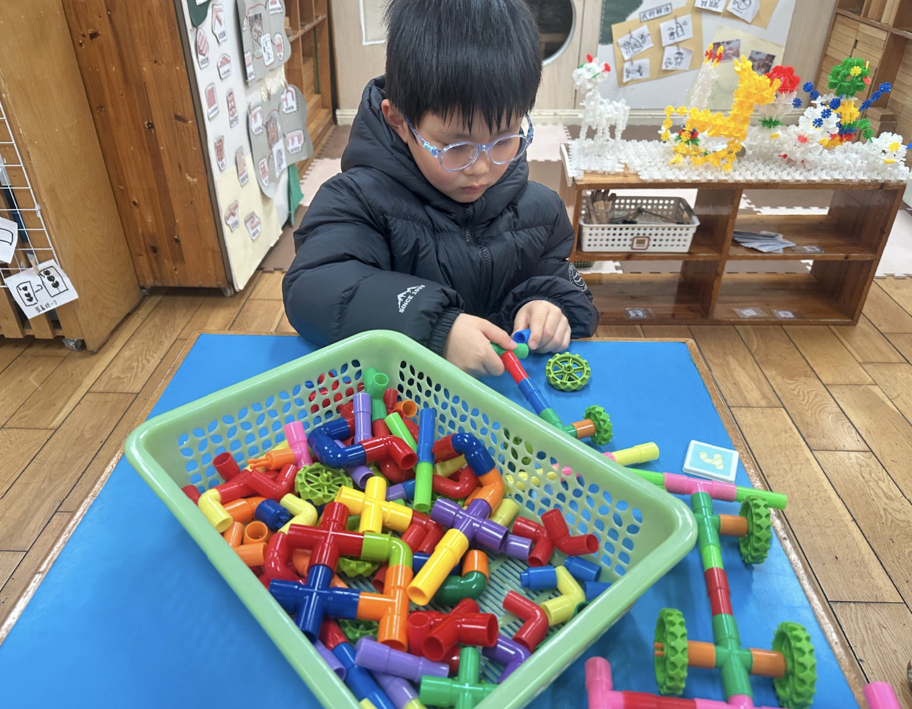
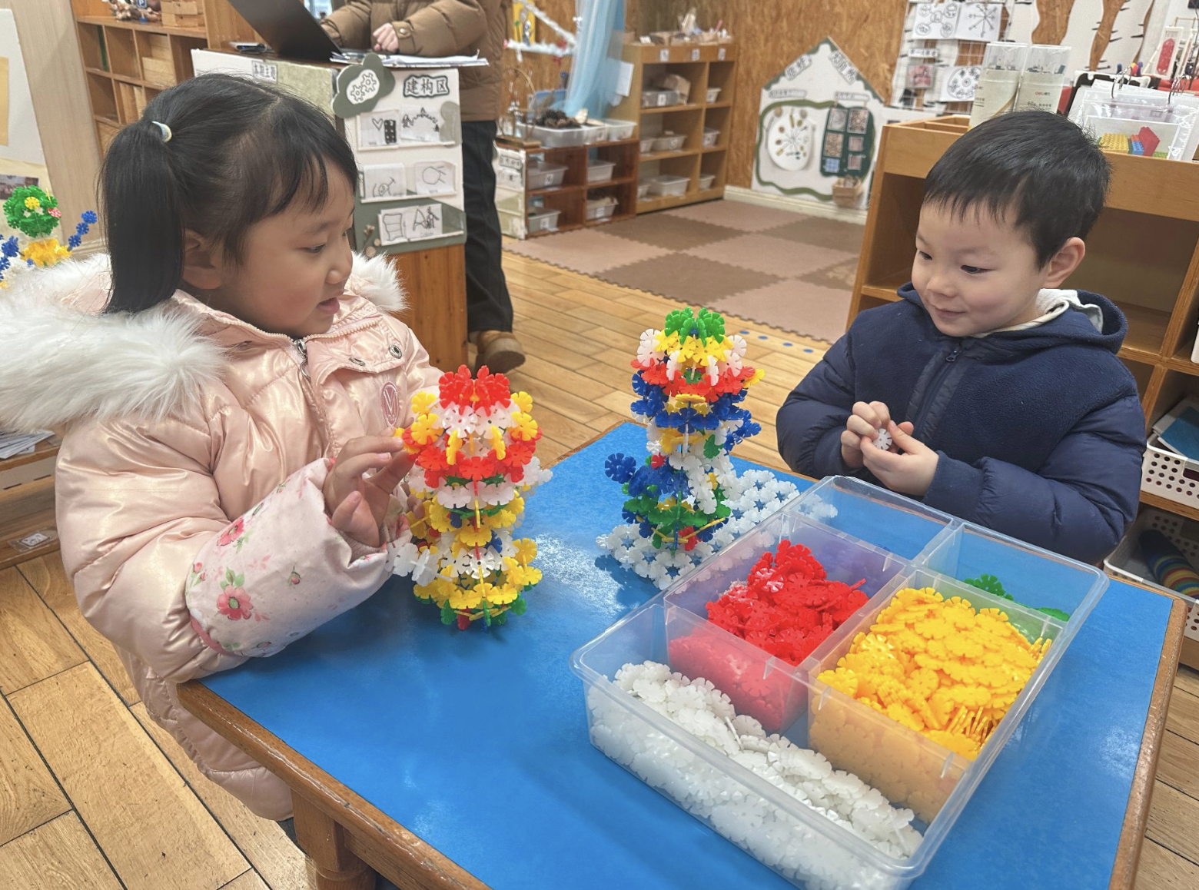 | 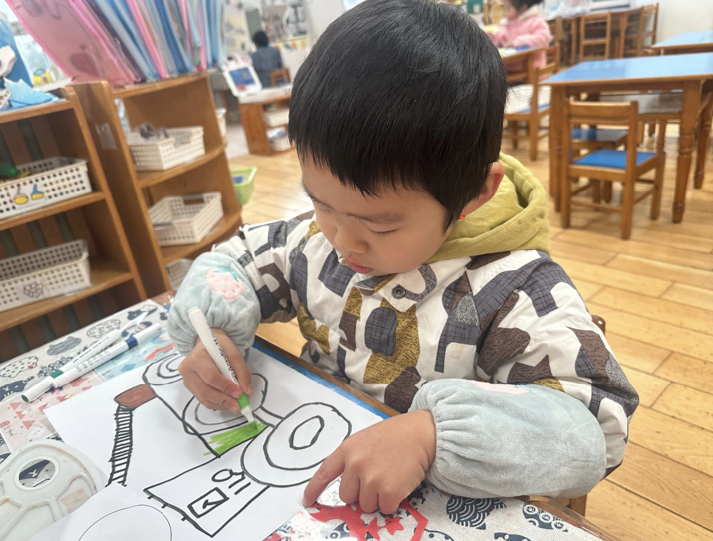 | 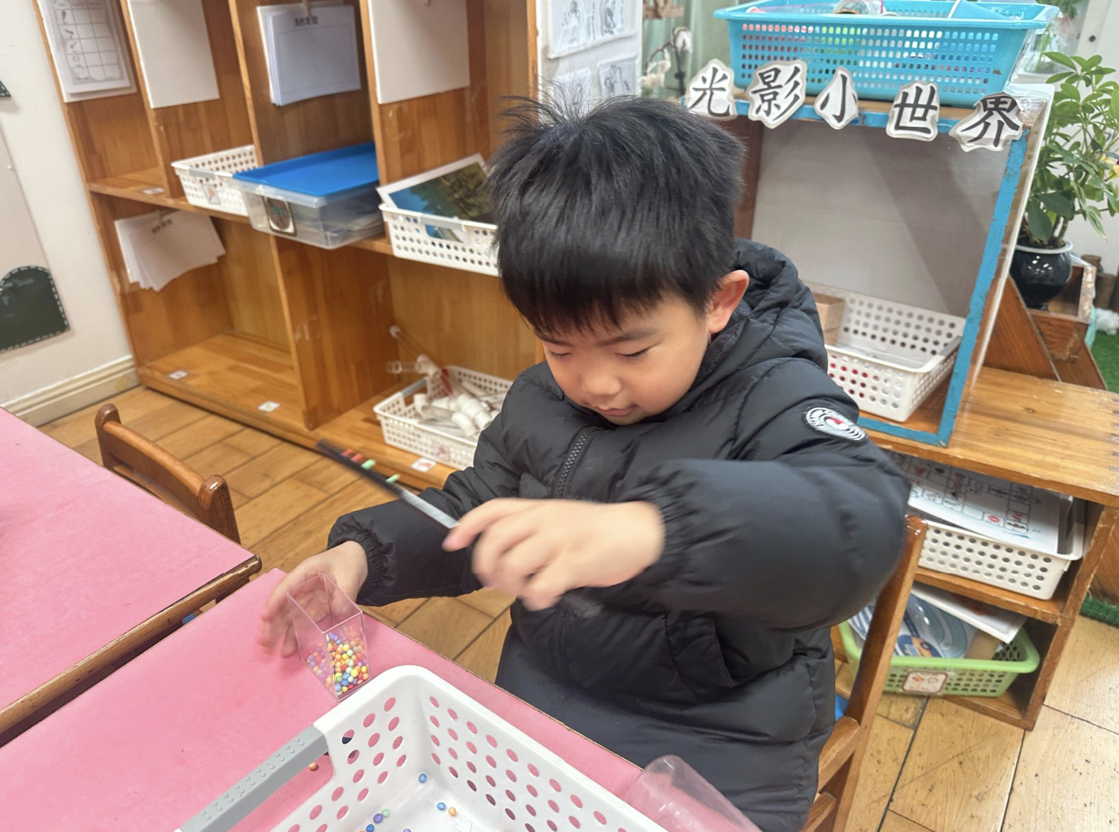

- 室内游戏
今日室内游戏时光，我们充分利用身边的桌椅，解锁了不一样的欢乐玩法！不用复杂的道具，简单的桌椅，就变成了宝贝们的快乐乐园，让孩子们在室内也能尽情玩耍、收获成长。
游戏过程中，教室里满是孩子们的欢声笑语。每一个宝贝都积极参与，大胆尝试，脸上洋溢着灿烂的笑容。他们在奔跑、跳跃、钻爬、合作中，不仅锻炼了肢体协调性和反应能力，更学会了遵守游戏规则，体验到了合作游戏的快乐。
简单的桌椅，藏着无限的乐趣；快乐的游戏，承载着宝贝们的童年时光。在这场趣味十足的室内游戏里，孩子们释放了天性，收获了快乐与成长，愿宝贝们永远保持这份热爱，在游戏中慢慢长大！
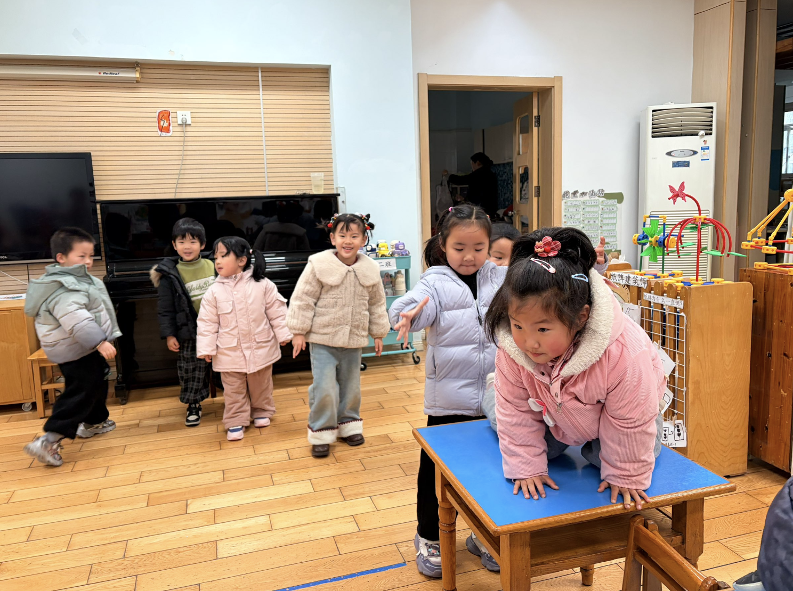 | 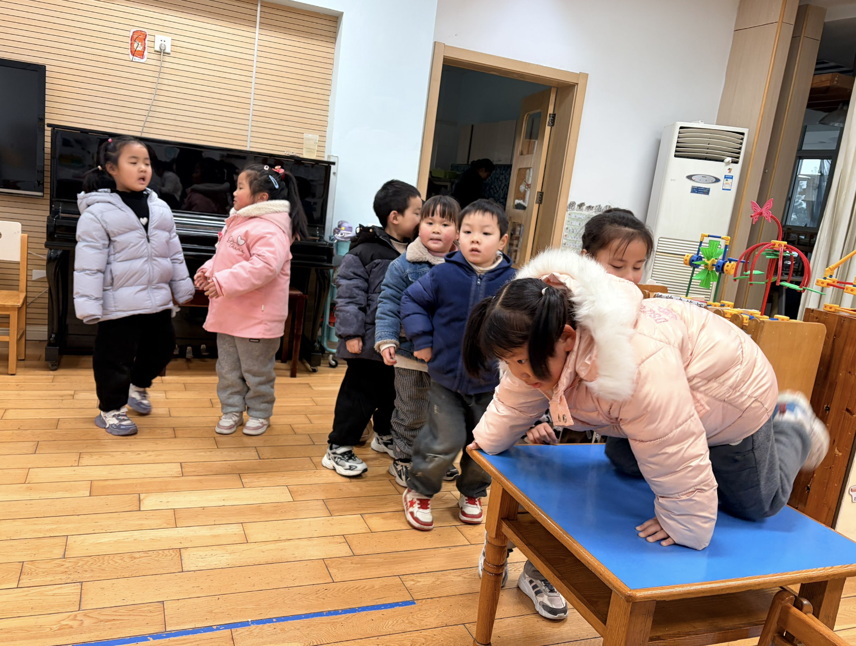 | 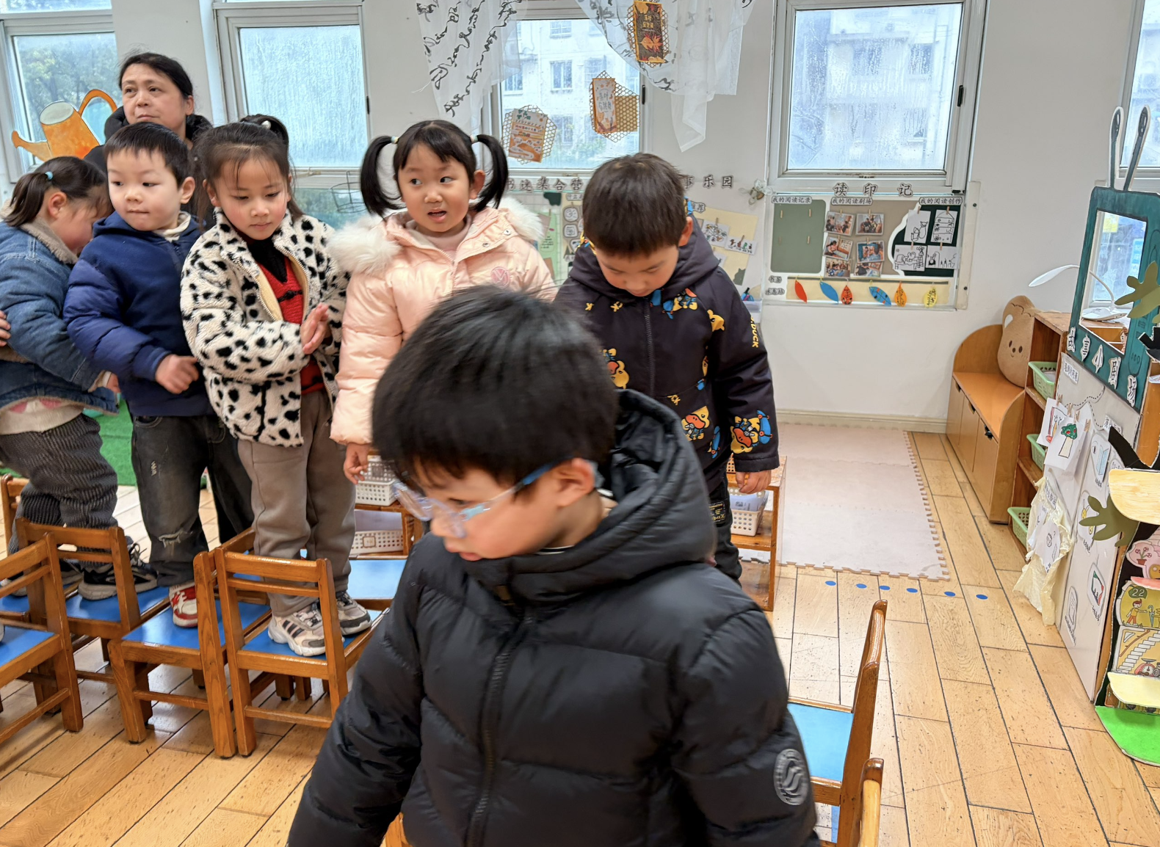
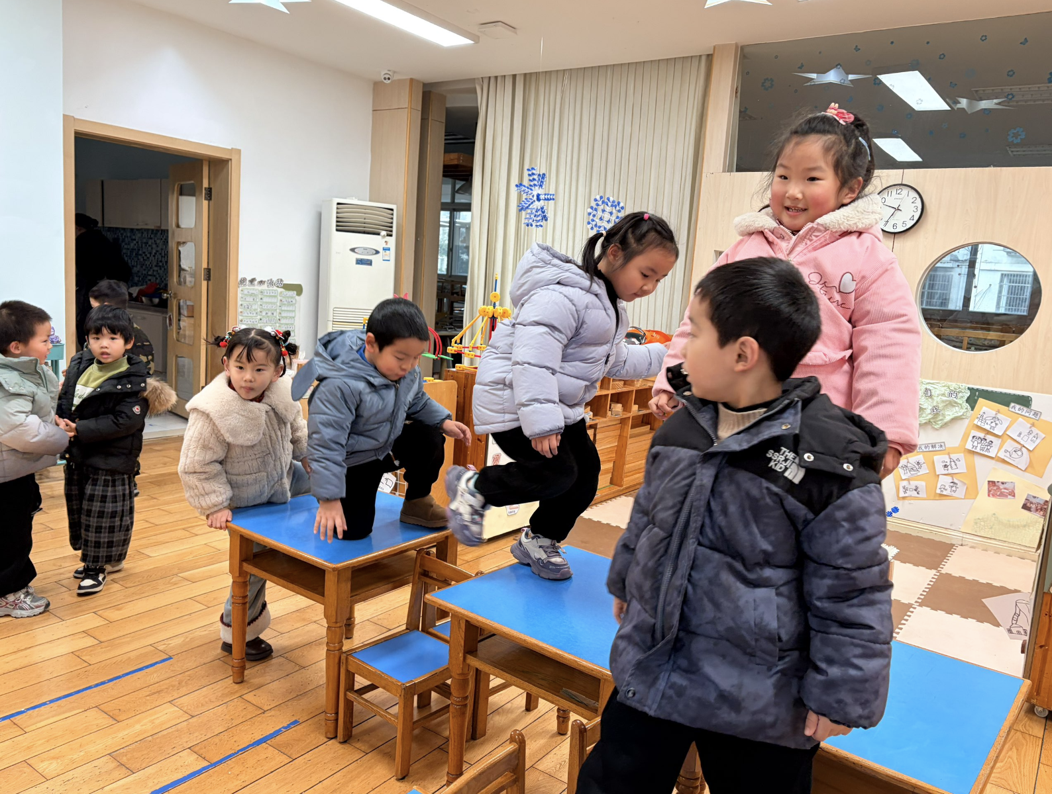 | 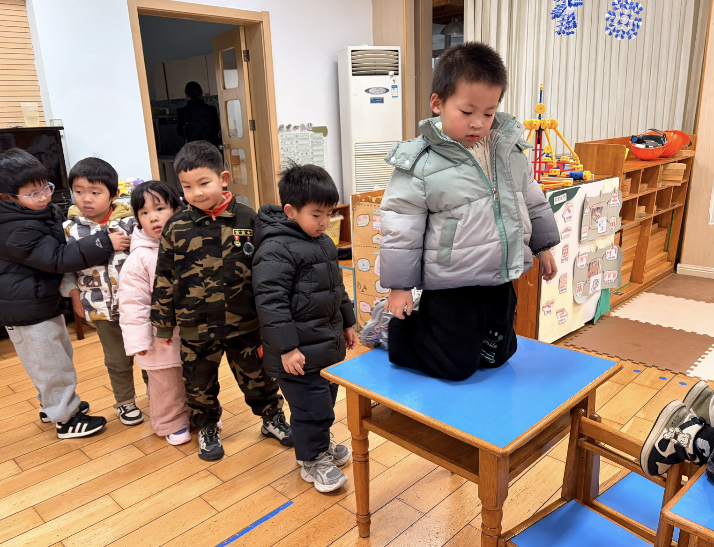 | 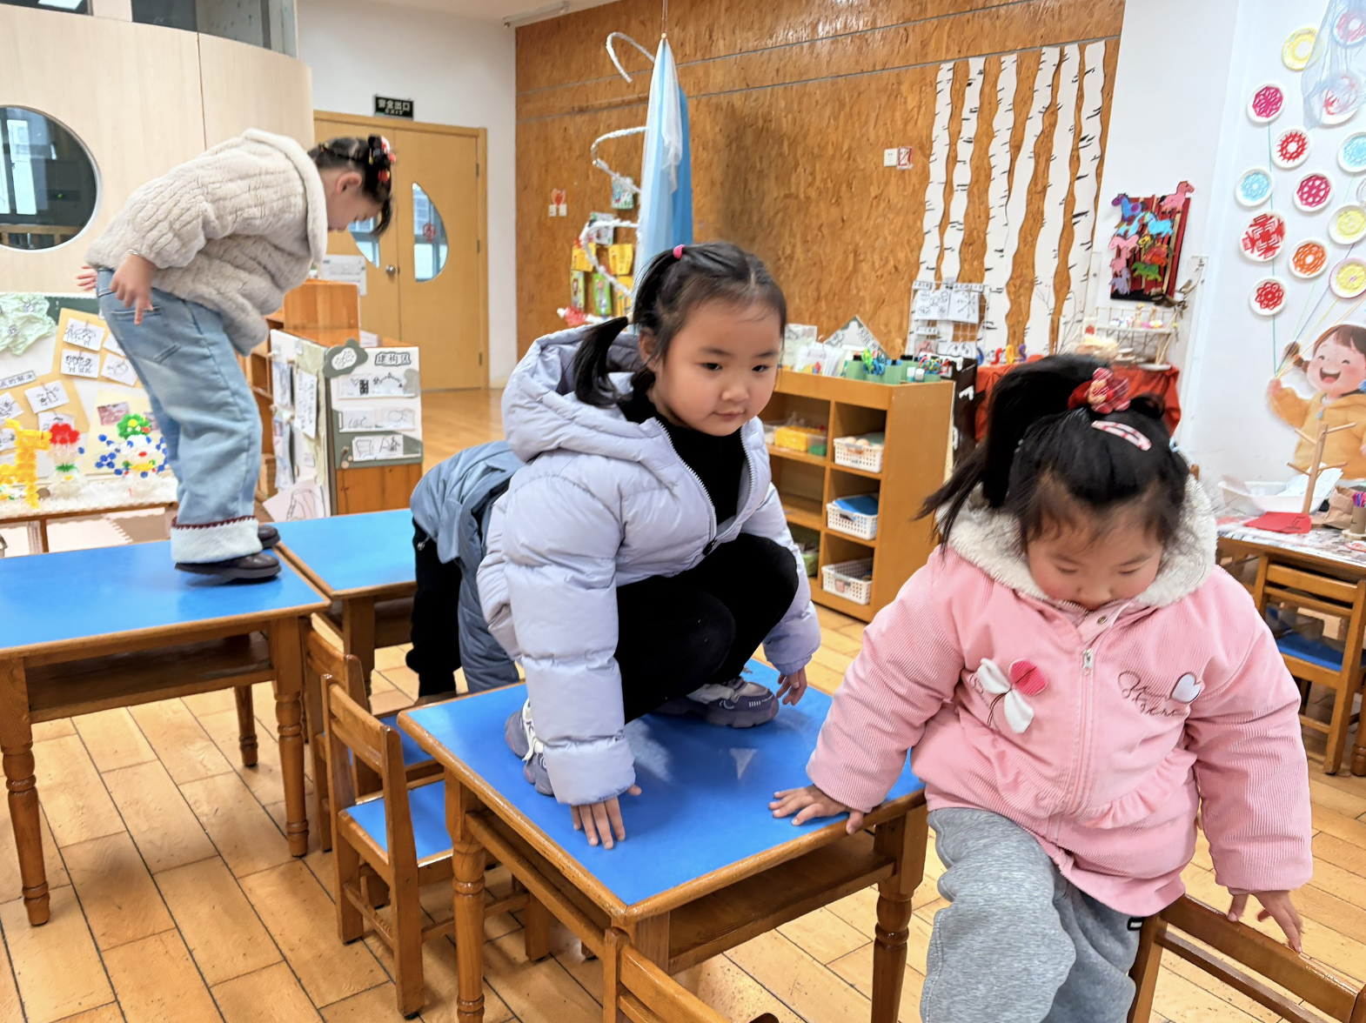

四、集体活动
今天我们开展了体育活动《快乐的小鹿》，双手撑木左右并脚跳是在手撑木双腿左右跨越的基础上进一步发展幼儿上下肢、腰腹部肌肉的力量，训练儿童身体控制力，提高身体的协调性，也可以提升小朋友的平衡、协调的能力，增加前庭器官的稳定性。在本次动作练习中，增强身体控制、协调性，让幼儿在轻松愉快的氛围中强身健体，在循序渐进的过程中体会到体育游戏的快乐。
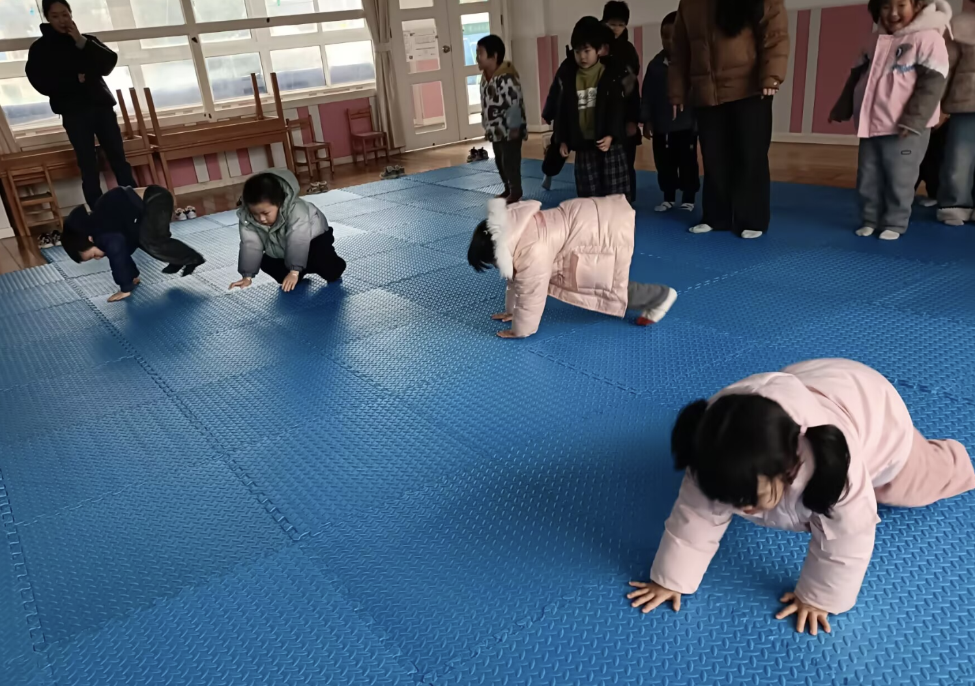 | 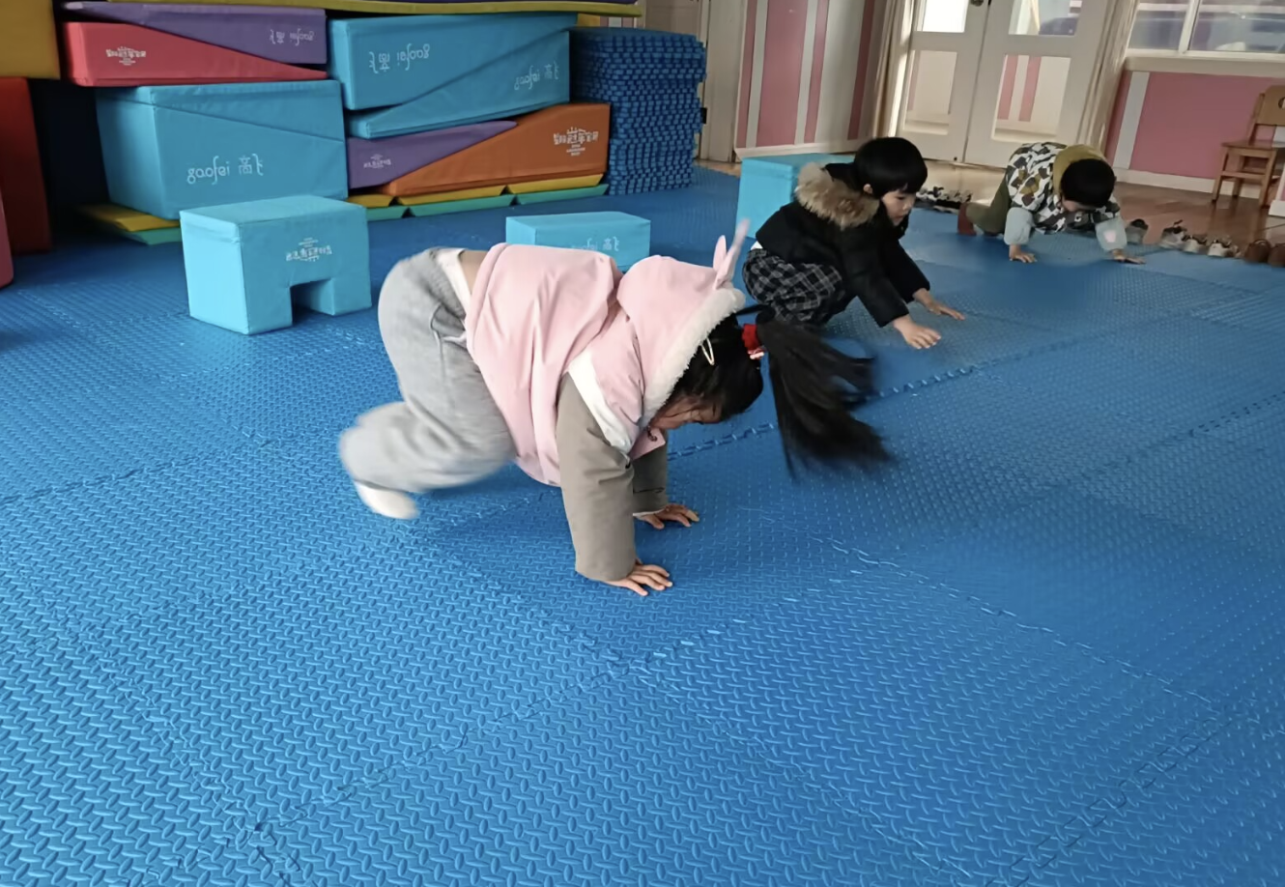 | 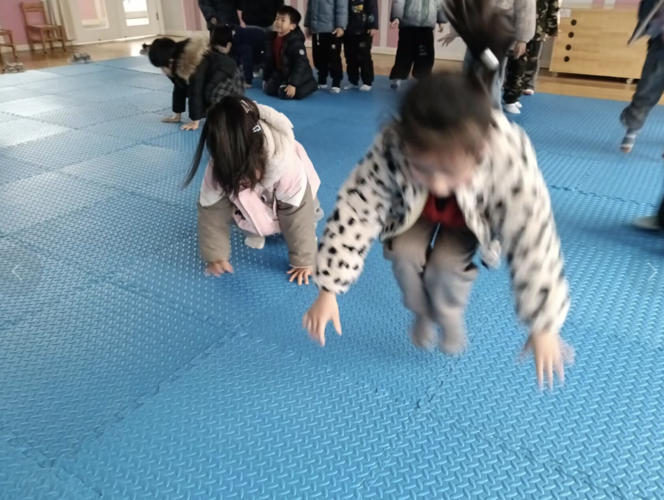
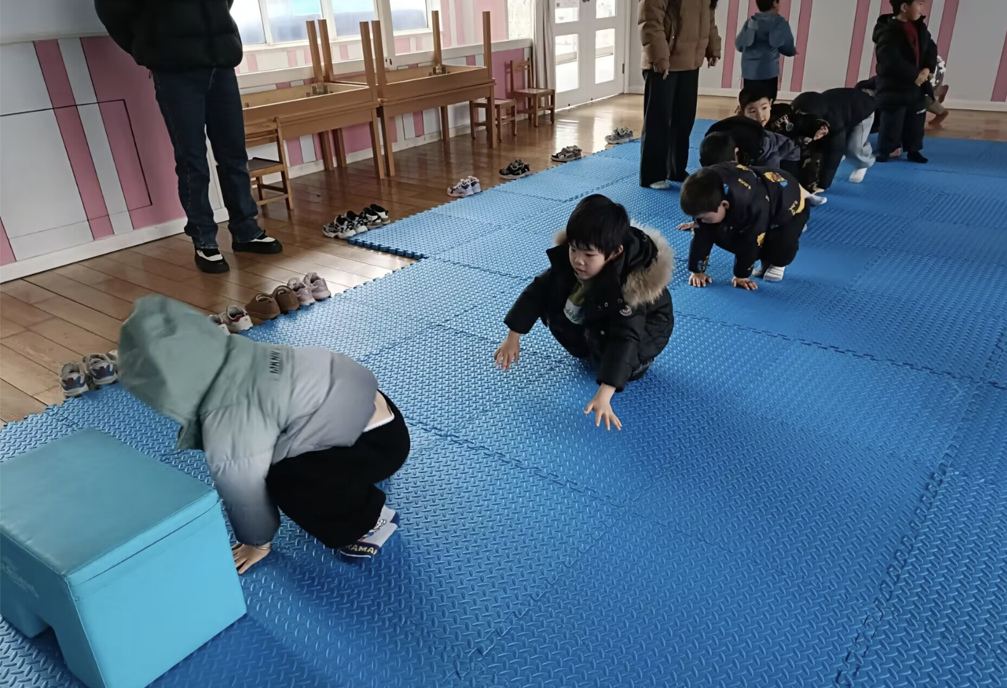 | 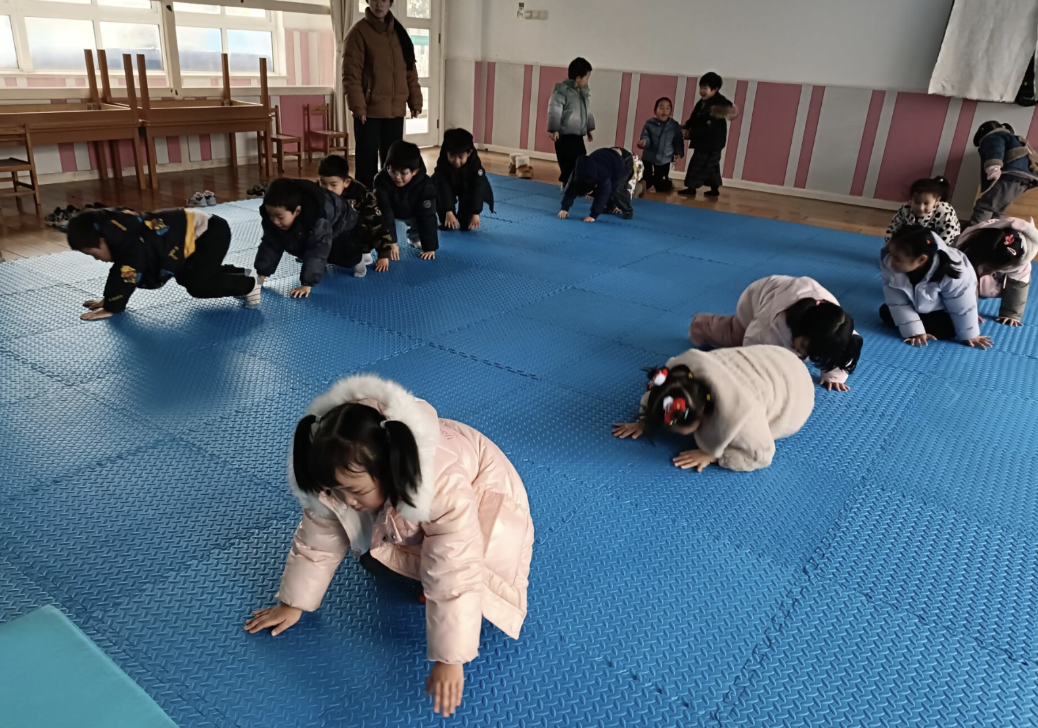 | 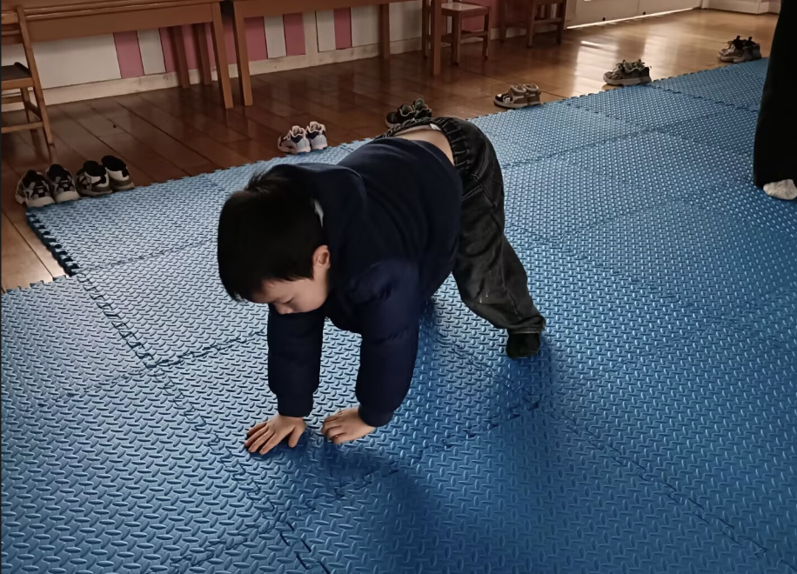
四、家园互动
周末温馨提醒：
- 今天不开展延时班活动，请安排好时间准时于3:35来园节孩子，雨天路滑，注意来离园途中的安全哦～～
2.本学期即将结束，请关注：
①下周三（2月4日）是幼儿在园的最后一天（当天没有延时班，15：35接孩子放学），2月5日开始正式进入寒假假期。
②请为孩子准备一个大号的塑料袋于下周一（2月2日）带来园，用来给孩子打包抽屉内的物品、奖状、作品等。

